铁力市卫生健康局

积极开展诚信宣传教育活动

为进一步增强诚信意识，营造“学诚信、讲诚信”的浓郁氛围，发挥诚信宣传对社会信用体系建设的推动作用，增强公职人员依法履职、诚实守信的意识。2025年8月6日，铁力市卫生健康局开展诚信宣传教育活动，局机关全体人员参会。

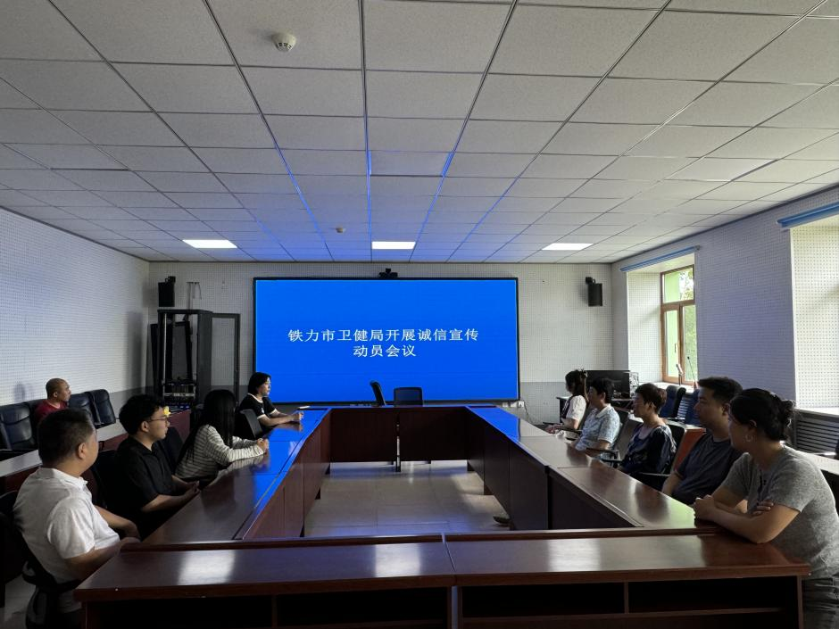

局领导首先进行动员部署，要求各股室将信用建设结合实际融入日常工作中，引导企业落实诚信建设主体责任，全力营造守信光荣、失信可耻的浓厚氛围。

通过此次活动，提升了机关党员干部职工依法行政、依法办事的诚信意识，为铁力市营造诚信、温馨、和谐的卫健系统营商环境做贡献。

下一步卫健局将加大诚信宣传力度，全面展示卫生健康系统诚信宣传成果，全体干部职工要围绕诚信宣传目标，立足岗位，积极参与诚信教育活动，争做诚信职工、诚信市民，不断提升文明素质和文明水平，树立良好形象。

铁力市卫生健康局

2025年8月6日